COMPATIBILITÉ PROGRAMMATIQUE — PRÉSIDENTIELLE 2027
Cinq référentiels, cinq lectures
Parti Pirate · Volt · Équinoxe · La France Humaniste · PRG
Version du 7 août 2026
Chaque score sur 100 est autonome. Les cinq scores d’une candidature ne sont ni additionnés, ni moyennés, et ne produisent aucun classement général.

Objet de la synthèse
Le comparateur confronte dix candidatures envisagées pour 2027 à cinq référentiels politiques distincts. La synthèse permet d’observer les variations entre grilles sans effacer leurs différences de fond.
Périmètre : 5 référentiels, 50 scores autonomes et 500 notes argumentées
Méthode commune : 10 axes équipondérés par référentiel ; note entière de 0 à 10 ; total sur 100
Le minimum, le maximum et l’amplitude décrivent une variation entre référentiels. Ils ne constituent pas une note générale.

Les cinq référentiels

Parti Pirate — Libertés, démocratie et communs
Vie privée, Internet ouvert, connaissance et culture, transparence, autonomie individuelle, démocratie participative et encadrement des pouvoirs numériques.

Volt — Fédéralisme et puissance européenne
Institutions européennes intégrées, défense commune, État de droit, innovation, politiques climatiques européennes, mobilité et solidarité entre États membres.

Équinoxe — Transition matérielle et résilience
Sobriété, combinaison nucléaire-renouvelables, électrification, mobilités bas carbone, agriculture, réindustrialisation, services publics et résilience territoriale.

La France Humaniste — Gaullisme social et européen
État fort, travail et protection sociale, maîtrise de la dette, souverainetés industrielles, écogaullisme, Europe-puissance et diplomatie indépendante.

Parti radical de gauche — République sociale, décentralisée et européenne
Libertés et laïcité, République parlementaire, démocratie citoyenne et économique, justice fiscale, souveraineté numérique, territoires et Europe protectrice. Le corpus principal date de 2022.

Tableau transversal
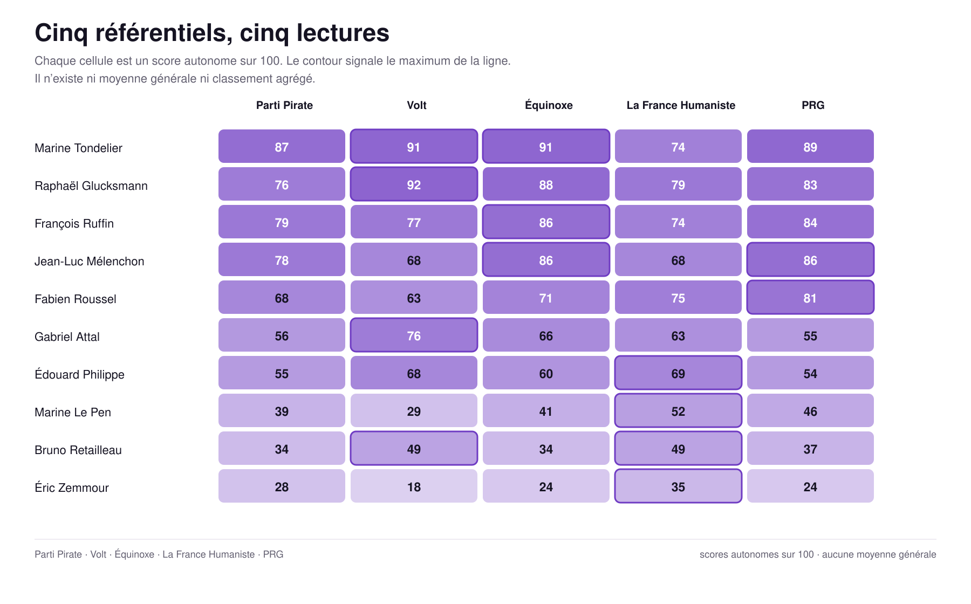
Le contour signale le score maximal de chaque ligne ; il ne crée pas de classement agrégé.
Candidature | Pirate | Volt | Équinoxe | LFH | PRG | Amplitude
Marine Tondelier | 87 | 91 | 91 | 74 | 89 | 17 pts
Raphaël Glucksmann | 76 | 92 | 88 | 79 | 83 | 16 pts
François Ruffin | 79 | 77 | 86 | 74 | 84 | 12 pts
Jean-Luc Mélenchon | 78 | 68 | 86 | 68 | 86 | 18 pts
Fabien Roussel | 68 | 63 | 71 | 75 | 81 | 18 pts
Gabriel Attal | 56 | 76 | 66 | 63 | 55 | 21 pts
Édouard Philippe | 55 | 68 | 60 | 69 | 54 | 15 pts
Marine Le Pen | 39 | 29 | 41 | 52 | 46 | 23 pts
Bruno Retailleau | 34 | 49 | 34 | 49 | 37 | 15 pts
Éric Zemmour | 28 | 18 | 24 | 35 | 24 | 17 pts

Ce que montre la comparaison

Un groupe de tête récurrent, sans vainqueur général
Tondelier, Glucksmann, Ruffin et Mélenchon figurent souvent dans le haut des tableaux, mais leur ordre varie. Tondelier occupe trois premières places et Glucksmann deux ; ce constat ne produit pas de résultat agrégé.

Le référentiel déplace fortement certaines candidatures
Les amplitudes vont de 12 à 23 points. Marine Le Pen varie de 29 chez Volt à 52 chez La France Humaniste ; Gabriel Attal de 55 chez le PRG à 76 chez Volt ; Ruffin reste le plus stable avec 12 points.

Le PRG apporte une lecture institutionnelle et sociale distincte
Le PRG valorise la combinaison du parlementarisme, de la démocratie économique, de la redistribution, de la décentralisation et de la construction européenne. Cette combinaison explique son classement propre.

Des convergences qui s’expliquent en partie
Les cinq grilles partagent certains thèmes et s’appuient sur les mêmes programmes de candidats. Des classements proches peuvent donc refléter ce socle commun, sans rendre les référentiels interchangeables.

Comment lire les scores
Lecture : Lire chaque score à l’intérieur du référentiel qui l’a produit.
Écarts : Un écart de 1 ou 2 points n’est pas décisif.
Équipondération : Une divergence majeure peut être compensée par plusieurs convergences sur d’autres axes.
Documentation : Une position incomplète est signalée ; elle n’est pas automatiquement notée 5/10.
Limites : Le score n’évalue ni la compétence, ni l’intégrité, ni la crédibilité, ni la faisabilité budgétaire.
Variation : Le minimum, le maximum et l’amplitude ne forment pas une note générale.

Documents de référence
Parti Pirate — programme commun européen 2024 — https://european-pirateparty.eu/common-european-election-programme-2024/
Volt Europa — programme électoral 2024 — https://volteuropa.org/storage/pdf/eu-elections-2024/volt-eur-electoral-moonshot-program.pdf
Équinoxe — programme — https://parti-equinoxe.fr/programme/
La France Humaniste — projet politique — https://lafrancehumaniste.fr/
PRG — projet national en 42 propositions — https://www.partiradicaldegauche.fr/wp-content/uploads/2022/05/V6-Apre%CC%80s-la-crise-du-Covid19-Pour-des-lendemains-qui-changent-.pdf

